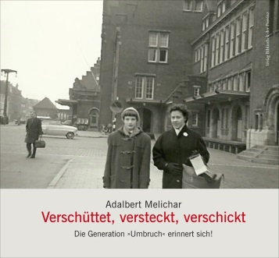
Literaturvortrag:
Von Abschnitzeln bis
Zigarettenwuzeln
Damals, vor 70 Jahren! Der gängige „Überlebenswortschatz“
im Nachkriegsalltag
Begrüßung:
Friedrich Eisenbock MBA
Direktor und Geschäftsführer
Buchautor
Prof. Adalbert Melichar
Erwachsenenbildner & Journalist
erzählt aus seinem Buch:
Verschüttet, versteckt, verschickt
- Die Generation „Umbruch“ erinnert sich
Donnerstag, 14. Juni 2018, um 19:30 Uhr
in der Bibliothek des Kurzentrums
in Bad Deutsch Altenburg
Sie sind dazu herzlich eingeladen!
Eintritt: Frei
Anmeldungen, unter: 02165/626 17 DW 526
Zur Einstimmung dürfen wir Ihnen eine „Nachkriegs-Einbrennsuppe“ nach Originalrezept zum Verkosten reichen! Im Anschluss an den Vortrag laden wir Sie zu einem Glas Wein ein.

